**WERSJA SKRÓCONA**

**STANDARDÓW OCHRONY MAŁOLETNICH   
W**

**GMINNYM OŚRODKU POMOCY SPOŁECZNEJ**

**w ŻELECHLINKU**

**Spis treści**

Wstęp 3

Zasady i zakazy zapewniające bezpieczne relacje między małoletni a personelem 4

Zachowania niedozwolone 6

Procedura postępowania w przypadku niedozwolonego zachowania małoletniego 7

Zasady korzystania z urządzeń elektronicznych z dostępem do sieci Internet. 7

Ochrona wizerunku małoletniego 9

Monitoring stosowania procedur - standardy ochrony małoletnich 9

Instytucje wsparcia dla dzieci i młodzieży 10

# Wstęp

W **Gminnym Ośrodku Pomocy Społecznej w Żelechlinku** od dnia 01.08. 2024 roku wprowadzone zostały procedury mające na celu ochronę dzieci i młodzieży przed krzywdzeniem. Chodzi tu przede wszystkim o przestępstwa przeciwko życiu i zdrowiu, wolności seksualnej i obyczajności, przeciwko rodzinie i opiece, czci i nietykalności cielesnej oraz przestępstwa przeciwko wolności.

Procedury te noszą nazwę: standardy ochrony małoletnich. Znajdziecie w nich zasady, które pomogą nam i Wam tworzyć dla Was przyjazne, bezpieczne i wolne od przemocy warunki.



## Zasady i zakazy zapewniające bezpieczne relacje między małoletnim a personelem

**§ 1**

1. W **Gminnym Ośrodku Pomocy Społecznej w Żelechlinku** w pełni przestrzegane są prawa małoletnich obejmujące w szczególności:
2. prawną i faktyczną ochronę życia;
3. zaspokojenie niezbędnych potrzeb koniecznych do właściwej egzystencji fizycznej z uwzględnieniem potrzeb małoletnich niepełnosprawnych oraz ze specjalnymi potrzebami edukacyjnymi;
4. wolność sumienia;
5. wolność myśli;
6. wolność wyznania;
7. umożliwienie rozwoju osobistego;
8. utrzymywanie relacji społecznych;
9. szacunek i uznanie ze strony innych bez względu na narodowość, pochodzenie, przekonania religijne, światopogląd.
10. Prawa, o których mowa w ust. 1 są prawami niezbywalnymi, natomiast ich ograniczenie może wynikać wyłącznie z norm prawnych oraz orzeczeń sądów powszechnych.
11. Nie można pozbawić Was tych praw. Zdarzają się natomiast wyjątkowe sytuacje, w których konieczne jest ich ograniczenie, jednak dzieje się tak tylko wtedy, gdy pozwalają na to przepisy prawa lub zagrożone jest czyjeś zdrowie, życie lub mienie. Na przykład w sytuacji, gdy to Wy popełniacie przestępstwo atakując inna osobę, pracownik Ośrodka ma nie tylko prawo, ale obowiązek ograniczyć Waszą wolność, żeby powstrzymać Was przez zrobieniem krzywdy innej osobie.
12. Ochrona prawna - przed każdą formą przemocy i wykorzystania - przysługuje wszystkim osobom, które są związane z Ośrodkiem, ze szczególnym uwzględnieniem Was, jednakże musicie pamiętać, że ochrona ta dotyczy również naszych pracowników.
13. Aby przyjęte w Ośrodku procedury odnosiły skutek, niezbędne jest zgłaszanie przez Was Kierownikowi Ośrodka lub jego pracownikom wszelkich zachowań zagrażających życiu, zdrowiu oraz godności – bez względu na to, czy takiego zachowania dopuszcza się inny małoletni czy dorosły – nawet jeżeli ten dorosły nie pracuje w naszym Ośrodku tylko jest dla Was kimś bliskim, kimś z rodziny.
14. Pamiętajcie, że istnieje całkowity zakaz stosowania wobec Was kar cielesnych.
15. Zabronione jest również upokarzanie Was, poniżanie, ośmieszanie - zakaz ten obowiązuje wszystkich dorosłych, ale też Was samych.
16. Zarówno od naszych pracowników, jak i od rodziców macie prawo oczekiwać uwagi i właściwego wsparcia, zapewnienia komfortu psychicznego, poczucia bezpieczeństwa, możliwości swobodnej wypowiedzi w każdym bezpośrednim kontakcie z Wami.
17. Zabronione jest nękanie Was, prześladowanie i szantażowanie.
18. Zakazane jest naruszanie Waszego prawa do intymności, jeżeli nie jest niezbędne do prawidłowego wykonania badań.
19. Każdemu przysługuje prawo do prywatności, a wszelkie zachowania naruszające Waszą prywatność, niezależnie od osoby, która naruszałyby to prawo, są zabronione.
20. Pracownicy naszego Ośrodka nie mogą komunikować się z Wami za pośrednictwem prywatnych kanałów komunikacji, w tym poczty elektronicznej, (np. prowadzić z Wami korespondencji ze swoich prywatnych adresów e-mail na Wasze prywatne adresy e-mail), profili w mediach/serwisach społecznościowych oraz komunikatorów internetowych bądź innych kanałów komunikacji.
21. Musicie wiedzieć, że personel naszego Ośrodka może podjąć wobec Was działanie w obronie koniecznej wyłącznie w celu powstrzymania Waszej agresji, która zagraża życiu i zdrowiu oraz bezpieczeństwu Waszemu lub innych osób. Reakcja personelu powinna być odpowiednia do stopnia Waszego agresywnego zachowania.
22. Podstawową wartością obowiązującą w naszym Ośrodku jest zasada równego traktowania Was.
23. Kierownik Ośrodka ma obowiązek stanowczego reagowania na różnego rodzaju przejawy dyskryminacji oraz mowę nienawiści i zgłaszać takie zdarzenia policji lub prokuraturze.

**Zachowania niedozwolone**

**§ 2**

1. Zachowania niedozwolone w relacjach pomiędzy małoletnimi to, np.:
2. **agresja fizyczna, która obejmuje m.in.:**
3. bójki pomiędzy małoletnimi,
4. uderzanie,
5. kopanie,
6. policzkowanie,
7. opluwanie,
8. wszelkie działania powodujące fizyczny ból.
9. **agresja słowna, która obejmuje m.in.:**
10. używanie wulgarnych słów, gestów i żartów,
11. czynienie obraźliwych uwag,
12. nawiązywanie w wypowiedziach do aktywności bądź atrakcyjności seksualnej,
13. wykorzystywanie wobec drugiego małoletniego przewagi fizycznej (zastraszanie, przymuszanie, groźby).

**3) cyberprzemoc, która obejmuje m.in.:**

1. publikowanie poniżających filmów lub zdjęć w sieci,
2. publikowanie ośmieszających, wulgarnych komentarzy i postów,
3. podszywanie się pod inne osoby,
4. włamanie na czyjeś konto społecznościowe,
5. prześladowanie, zastraszanie, nękanie za pomocą sieci Internet, telefonu, wiadomości sms itp.



**Procedura postępowania w przypadku niedozwolonego zachowania małoletniego**

**§ 3**

1. Pracownik naszego Ośrodka będący bezpośrednim świadkiem agresywnego zachowania małoletniego, jest zobowiązany do zareagowania na zaistniałą sytuację.
2. Jeżeli słowna reakcja nie pomaga, pracownik powinien podjąć działania mające na celu odizolowanie zachowującego się agresywnie małoletniego od innych osób.
3. W uzasadnionych przypadkach wzywa pomocy innej osoby z personelu.
4. Udziela niezbędnej pomocy pokrzywdzonej osobie.
5. Zapewnia bezpieczeństwo pozostałym osobom.
6. W dalszej kolejności ustala przyczyny agresji, w tym m.in. przeprowadza rozmowę ze stronami konfliktu wskazując na niestosowne zachowanie.
7. O zdarzeniu informowany jest Kierownik Ośrodka oraz rodzice agresywnego małoletniego.
8. Jeżeli wymaga tego sytuacja Kierownik Ośrodka podejmuje decyzję o wezwaniu policji w celu podjęcia interwencji, która zapewni bezpieczeństwo innym osobom i pracownikom Ośrodka.

## Zasady korzystania z urządzeń elektronicznych z dostępem do sieci Internet.

**§ 4**

1. Zasady korzystania z urządzeń elektronicznych z dostępem do sieci Internet powinny być obwarowane następującymi regułami:
2. nie powinniście ufać osobom poznanym za pośrednictwem Internetu;
3. nie powinniście spotykać się z osobami poznanymi przez Internet;
4. o każdej propozycji spotkania od nieznanych osób w Internecie, koniecznie informujcie rodziców i nie spotykajcie się z taką osobą bez ich zgody i nadzoru;



1. nie przekazujcie swoich danych osobowych nieznanym osobom w Internecie;
2. używane komunikatory internetowe powinny służyć Wam jedynie do kontaktów z kolegami i rodziną;
3. musicie pamiętać, że hejt w Internecie jest przestępstwem i że sąd może nałożyć na Was karę za jego popełnienie.



## 

## Ochrona wizerunku małoletniego

**§ 5**

1. Nasz Ośrodek zapewnia ochronę Waszego wizerunku. Powinien on dysponować zgodą rodziców lub opiekunów prawnych na przetwarzanie Waszych danych w zakresie wizerunku.
2. Zgoda rodziców nie jest wymagana na rozpowszechnianie wizerunku osoby stanowiącej jedynie szczegół całości takiej jak zgromadzenie, krajobraz, publiczna impreza.

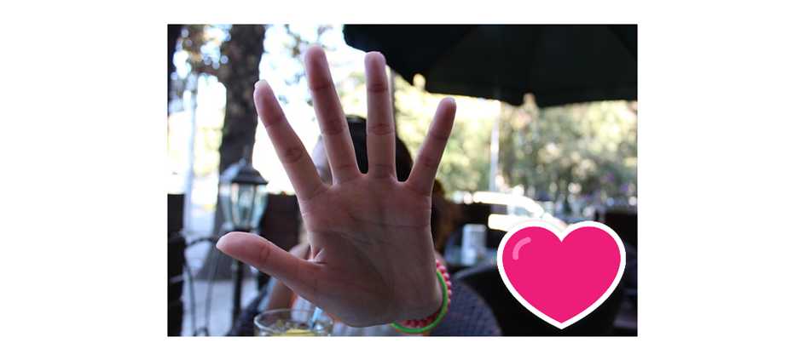

## Monitoring stosowania procedur - standardy ochrony małoletnich

**§ 6**

1. **Osobą odpowiedzialną w Gminnym Ośrodku Pomocy Społecznej w Żelechlinku za realizację procedury określonej w standardach ochrony małoletnich jest Pani Iwona Gniewisz – pracownik socjalny.**
2. **Pani Iwona Gniewisz** jest odpowiedzialna za monitorowanie realizacji standardów ochrony małoletnich, za reagowanie na sygnały naruszenia zapisów standardów ochrony małoletnich oraz prowadzenie rejestru zgłoszeń, jak również za proponowanie zmian w przyjętych standardach ochrony małoletnich.

**Instytucje wsparcia dla dzieci i młodzieży**

**§ 7**

* + 1. **Fundacja Dajemy Dzieciom Siłę** prowadzi telefon wsparcia czynny całą dobę przez   
       7 dni w tygodniu, także w dni ustawowo wolne od pracy. Wszelkie aktualne informacje znajdują się też na stronach: www.116111.pl oraz [www.fdds.pl](http://www.fdds.pl). Wsparcie i pomoc udzielana jest za darmo.

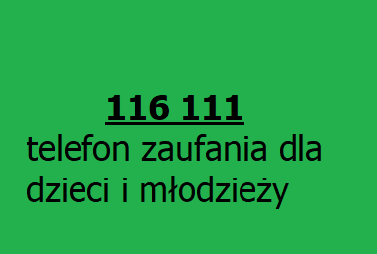

1. Telefon zaufania **Rzecznika Praw Dziecka** dostępny jest przez całą dobę i przez 7 dni

w tygodniu pod numerem 800 12 12 12. Możesz też napisać do ekspertów na czacie, który znajdziesz na stronie Rzecznika: [www.brpd.gov.pl](http://www.brpd.gov.pl). Wsparcie i pomoc udzielana jest za darmo.

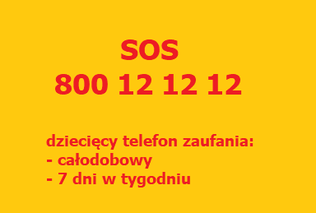

1. **Ogólnopolski telefon dla ofiar przemocy w rodzinie**. Dzwoniąc pod numer infolinii można uzyskać wsparcie, pomoc psychologiczną, informacje o obowiązujących   
   w Polsce przepisach i procedurach oraz o placówkach udzielających pomocy osobom doznającym przemocy w rodzinie.

